Игры с Лего
Для этой серии игр и развивающих занятий у вас должен быть в наличии конструктор Lego Duplo/Lego или другие похожие конструкторы.
1. «Сортировка». Для первого варианта игры вам понадобится пластиковый или бумажный лоток от яиц и конструктор Лего. Нарисуйте несколько схем из 10 квадратов, каждый из которых будет своего цвета. Задача ребенка собрать кубики в лоток от яиц по схеме. Если ребенок играет мелкими деталями, он может класть в каждую ячейку не 1 деталь такого цвета, а много.
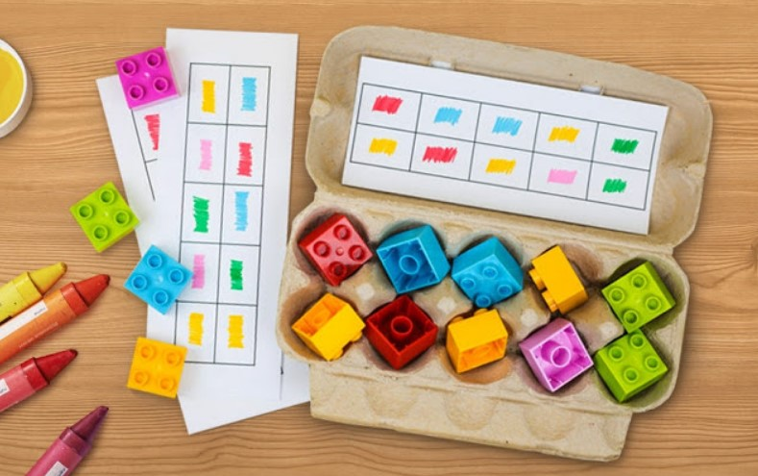

2. «Учим счет». Игра для малышей, которые только учат цифры. Нестирающимся маркером напишите на разных кубиках цифры. Теперь можно просить ребенка сооружать башни, собирая кубики в нужной последовательности.
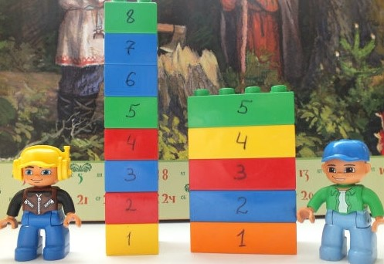
Можно делать башни с цифрами в одном цвете, например, 10 оранжевых, 10 красных и 10 синих кубиков.
3. «Учим цифры». Можно сделать такую игру чуть иначе. Нарисуйте 10 столбиков на листе бумаги, внизу напишите цифры от 0 до 9. Теперь ребенок должен уложить нужное количество деталей в каждую колонку.
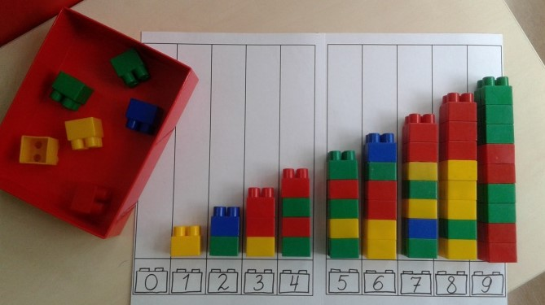

4. «Учим Сложение». С помощью этой игры можно обучить навыку сложения. Рисуем карточки с примерами и выкладываем примеры кубиками. Цифра 2 — 2 кубика желтого цвета, цифра 3 — 3 кубика синего и т.д.

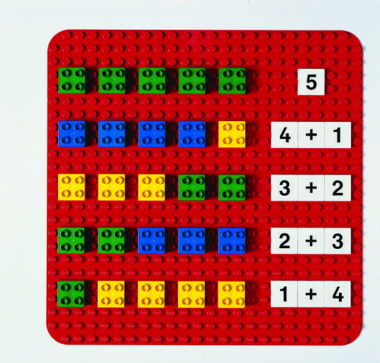

5. «Зеркальная картинка». Разделите поле на 2 части, выложите хаотично кубики на одной половинке. А теперь дайте задание ребенку выложить кубики на второй половинке в зеркальном отражении.

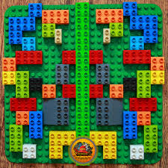

6. «Выложи по схеме». Распечатайте несколько цветных схем, и дайте малышу. Теперь он должен собрать точно такие же фигурки как на картинке. Цвета должны быть расположены в нужном порядке.
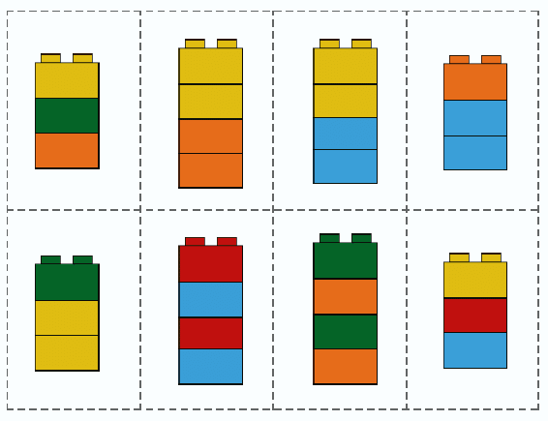
8. «Сложение и вычитание». Вариант изучения сложения и вычитания. Выкладываете перед ребенком кубки, он должен посчитать количество ячеек на кубике и сказать или записать ответ.
